Татарстан Республикасы Актаныш муниципаль районы Яңа Әлем төп гомуми белем бирү мәктәбе

Тәрбия сәгате:

“Сәламәт тәндә- саләмәт акыл.”

Яңа Әлем төп гомуми белем бирү

мәктәбе башлангыч сыйныфлар укытучысы

Гыйлфанова Гөльяр Ринат кызы.

Тәрбия сәгате.

Тема: Сәламәт тәндә-сәламәт акыл.

Максат: Шәхси –гигиена кагыйдәләрененә өйрәтү.

Сәламәт яшәү рәвешенә өндәү.

Укучыларда чисталыкка, пөхтәлеккә омтылыш тәрбияләү.

Җиһазлау: проектор, слайдлар.

Тәрбия сәгатенең барышы

Мотивлаштыру этабы.

-Хәерле көн , укучылар!

-Кәефләрегез ничек? Иптәшләрегезгә карап елмаю да бүләк итсәгез, кәефегез тагын да күтәренке булыр, әйдәгез, елмаеп алыйк!

-Менә тагын яңа көн туды. Яңа көн тууга, бу җирдә яшәүгә омтылабыз, дөньяда яшәү теләге арта. Кеше дөньяга яшәр өчен туа.

Уку мәсьәләсен кую.

-Яшәү өчен нәрсә кирәк, укучылар!

(яшәү өчен сәламәтлек кирәк)

-Сәламәтлек – иң зур байлык. Балалар һәм яшүсмерләр дә, укытучылар һәм ата-аналар да шушы байлыкка ирешү, аны саклау, үстерү-ныгыту алымнарын яхшы белергә һәм көндәлек тормышта куллана белергә тиеш.

-Димәк, без бүген тәрбия сәгатендә нәрсә турында сөйләшәбез икән?

( сәламәтлек турында)

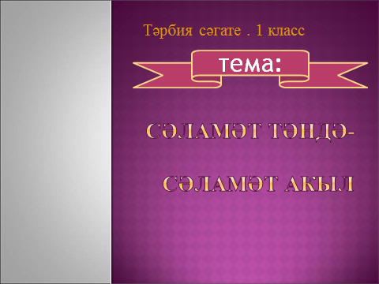

Уку мәсьәләсен чишү.

- Ә сәламәт кеше нинди була соң?

-Әйдәгез бер уен уйнап алыйк. Җавабы дөрес булса, кул чабабыз, дөрес булмаса аякларны тыпырдатабыз.

Сәламәт кеше

-көчле

-ак чырайлы

-чибәр, ялкау

-адымнары тиз

-шат күңелле

-әкрен кыймылдый

-хәрәкәтчән

-төз гәүдәле, алсу йөзле

-кәкрәеп йөри.

-Әйе, укучылар, сәламәт кеше көчле, адымнары тиз, шат күңелле, хәрәкәтчән, төз гәүдәле, алсу йөзле була.

-Әйдәгез, сөйләшүебезне дәвам итәбез.

Уятмый аны берәү дә килеп

Ятмас иренеп, ул үзе торыр

Зарядка ясар, урынын җыяр.

Бит-кулын юар, вакытында ашар.

Портфелен барлап, киенә башлар.

Кыңгырау булганчы мәктәпкә килер,

Мондый балалардәресен дә белер.

-Бу укучының яшәү рәвеше сезгә ошадымы? Кем бүген иртән зарядка ясады?

-Әйдәгез хәзер без дә сезнең белән органзмны яздырып алыр өчен уйнап алабыз.

Уен “ Атлар булып чабабыз”

-Организмыбызны ял иттереп алдык. Әйдәгез хәзер сәламәтлекнең дусты –чисталык белән танышыйк. Мин сезгә табышмаклар әйтәм, ә сез җавапларн табарсыз.

Болыт мин һавада

Яңгыр мин яуганда,

Җылынсам пар булам,

Туңганда кар булам.(су)

Һәркөн авызына капса

Яратса аны кеше

Беркайчан да сызламас

Һәм ялтырап торыр –теше.(теш пастасы)

Аккош кебек ак кына,

Йомшак кына, пакь кына

Көн дә сыйпый битемнән,

Элеп куям читеннән.(сөлге)

Хуш исле шома, шома,

Үзе чисталап юа.(сабын)

Озын тешләре белән

Чәч буенча йөгерәм.(тарак)

Кызмы ул, малаймы ул

Кәҗәме ул, таймы ул.

Нәкъ булганча күрсәтер,

Нәрсә соң ул кем әйтер? (көзге)

-Булдырдыгыз , балалар! Экранга карагыз әле чисталык илендә дә безнең яраткан җәнлекләребез иртән йокыларыннан торгач ничек юыналар.

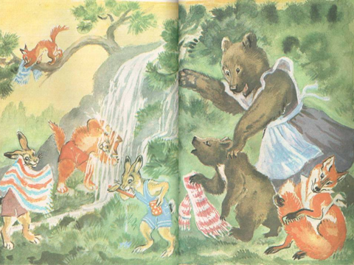

-Нинди нәтиҗә чыгарабыз?

–Без дә чиста булыйк! Чөнки чисталак – сәламәтлекнең нигезе.

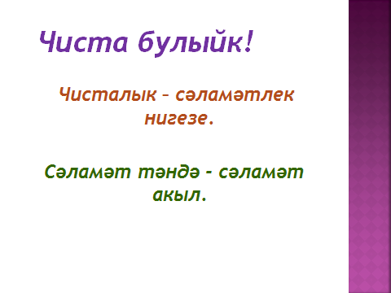

Физминутка

-Әйдәгез тагын бер уйнап алыйк. Уен “ Минем тәнем” дип атала.

Башым минем – башкаем(сыйпыйбыз)

Күзләрем- шаяннарым(як-якка карана)

Керфекләрем-сеңеләрем(селкетеп алабыз)

Борыным – бердәнберем( бармак очы белән тиеп алабыз)

Бит- алмаларым – йомшаккайларым(сыпыра)

Колакларым – тыңлаусызларым( тарткалый)

Тешләрем сездән башка нишләрмен( шыкылдата)

Муенкаем –озынкаем(сузып борыла)

Җилкәләрем- чикерткәләрем( Сикертеп алабыз)

Бармакларым –уйнакларым( кысп ала)

Аякларым –йөгерекләрем( йөгереп алабыз)

-Ял иттегезме? Әйдәгез сөйләшүебезне дәвам итик.

-Тактадагы сүзне укыйк әле.



-Бу сүзне ничек аңлыйсыз?

-Баллы ризыкларны чамадан күп ашау кирәкме?

-Юк

-Ни өчен?

-Чөнки ул тешләрне сызлата?

- Ә ничек тукланыра кирәк соң?

-ризыкны төрләндерү

-яшелчә-җиләк-җимешләрне җитәрлек куллану

-Үз вакытында ашау

-Ашыкмыйча ашау.

- Нинди нәтиҗә ясыйбыз?

-Дөрес туклану – сәламәт яшәү рәвеше нигезләреннән берсе.

-Димәк, ризыкны төрләндереп чама белән үз вакытында ашыкмыйча һәм күбрәк яшелчә һәм җиләк – җимешләр ашарга кирәк.

* Әйдәгез , тагын бер хәрәкәтләнеп –уйнап алыйк.

Барыбыз да бастык. Мин табышмаклар әйтәм, җавапларын тасвирлап күрсәтәбез.

-Җәен соры, кышын ак, аңа шулай яхшырак.(куян)

- Әйдәгез, куяннар булып сикереп алабыз.

Җәен урманга патша, кышын кардан да аста. (Аю)

Кешенең дусты, йортның сакчысы (эт)

Башы тарк, койрыгы урак, кычкыртып быргысын, уята барсын.(әтәч)

Рефлексия

-Без бүген тәрбия сәгатебездә нәрсә турында сөйләштек?

-Нәрсә инде ул сәламәтлек? Иртәгә укырга килгәнче, йокыдан торгач, сез нәрсә ясап киләсез инде? ( гимнастика)

Йомгаклау

Әйе,без бүген тәрбия сәгатебездә сәламәтлек турында сөйләштек. Алдагы дәресләребездә бу сөйләшүебезне дәвам итәрбез.

Чыннан да, дөньяда иң кирәк нәрсә- саулык, сәламәтлек. Сәламәтлек- кешенең иң зур байлыгы. Озак һәм бәхетле яшисе килсә, һәр кеше иң беренче чиратта үзенең сәламәтлеге турында кайгыртырга тиеш.

Һәр иртәдә елмаеп

Серләр бүлешик әле

Авырмыйк, таза булыйк.

Һәрнәрсәдән кызык табып,

Әйдә көлешик әле!